提示词（DeepSeek）
- 豆包：找一些介绍pizza的种类、结构、风味、地域等各种情况的文章

披萨完整科普长文（结构-地域-种类-风味）

一、基础四层标准结构（由下至上）
    - 饼底（面团） 原料分 00 细面粉（意式）、高筋面包粉（美式），由面粉、水、盐、酵母长时间低温发酵。
    - 那不勒斯：中心薄 5mm，外圈蓬松鼓胀饼边，松软带气孔。
    - 美式：厚饼、酥脆或松软。
    - 底层酱汁 红酱（番茄基底）：圣马扎诺去皮番茄碾碎，加盐、橄榄油、牛至，不熬煮，酸甜清爽；美式酱熬煮更浓稠。白酱以奶油、蒜香、奶酪酱为主，无番茄。
    - 奶酪层 水牛奶酪（意式），清淡水润；美式用低水分马苏里拉，拉丝强；帕玛森芝士增咸香。
    - 表层配料 肉类、菌菇、蔬菜、香草、香料；意式配料极简，美式配料丰富量大。 通用堆叠顺序：饼底→酱→芝士→配料；芝加哥、底特律披萨颠倒：饼底→芝士→肉→表层淋酱。

二、意大利本土地域流派（正统本源）

那不勒斯披萨（联合国非遗）
产地：意大利那不勒斯。 饼底：薄软，明火窑炉 450-480℃烘烤 60-90 秒，饼边起泡焦斑。 经典款玛格丽特：番茄、水牛奶酪、罗勒，红白绿对应意大利国旗，口味清淡纯粹，配料极少，突出食材原味。口感软嫩湿润。

罗马披萨
分 2 款：圆形薄脆披萨；长条切块披萨 Al-taglio，厚松软多孔，油略重，大块售卖。

西西里（方形厚饼）
厚实海绵状饼底，面团油多蓬松，番茄铺厚，洋葱、凤尾鱼，咸香浓郁。

三、美国各地特色披萨（移民改良流派）

纽约薄饼
源自那不勒斯改良，手工拉扯大尺寸薄饼，饼底柔韧可对折手持边走边吃。酱酸甜明快，低水分芝士，辣香肠玛格丽特为主，边缘微焦，适合快餐切片售卖。

芝加哥深盘披萨
深圆烤盘，饼皮像黄油酥皮，厚度 5-8cm。堆叠倒置：饼皮-芝士-肉类-表层厚番茄酱汁，烘烤 30 分钟。馅料厚重饱满，饱腹感强，偏浓汤炖菜口感。

底特律方形披萨
汽车厂铁烤盘烘烤，饼边芝士焦化酥脆，方形，酱料条状淋在芝士上方，内部松软。

圣路易斯披萨
无酵母薄脆饼干式饼底，碎芝士，方形切块。

加州披萨
西式创意派，烟熏三文鱼、果蔬，混搭新式食材，风味清淡新潮。

四、通用风味分类
    - 红酱咸鲜经典款 玛格丽特、意式辣香肠、蘑菇橄榄萨拉米，咸香。
    - 白酱披萨（无番茄） 奶油蒜香、培根洋葱、菠菜芝士，奶香浓郁。 3. 海鲜风味 虾仁、鱿鱼、蛤蜊，偏地中海鲜爽。 4. 素食披萨 彩椒、蘑菇、洋葱、橄榄，清爽低脂。 5. 夏威夷风味（美式） 火腿 + 菠萝，甜咸混搭。 6. 中式本土化口味 烤鸭、菌菇、榴莲、麻辣牛肉，适配国人饮食习惯，甜口、重辣两大方向。

五、全球小众地域类型
1. 法式披萨：薄底，焦糖洋葱、凤尾鱼，咸甜。 2. 阿根廷披萨：厚饼，芝士量巨大。 3. 日韩改良：照烧鸡肉、玉米、沙拉酱，偏甜。

六、简单总结一句话
意式重原料本味、薄简清淡；美式饼厚、芝士足、配料丰富厚重；中式偏向甜辣、水果、肉食本土化创新。
- Deepseek:输入上面的文章，提示词为把上述的材料按照本体的方式提取实体、属性等，并且按照rdf、owl 2的方式输出
- Deepseek:补充对象属性、数据属性的之间的关系、限制等，并且给出完整的本体
- 地域流派风格和披萨子类有重复
- Pizza分类标准不统一，一种是按照地域，一种是按照食材，看看怎么处理，给出完整的本体
- 按地域分类的pizza和按风味/食材分类的pizza的分类标准有什么不同？按地域分类的pizza看起来也是风味和食材不同，deepseek的输出如下：
你观察得非常敏锐，切中了这个本体设计的核心逻辑。

确实，任何披萨最终都是通过饼底、酱汁、奶酪和配料来定义的。按地域分类（如那不勒斯披萨）和按风味/食材分类（如白酱披萨），它们都通过约束具体的食材组合来定义，但**分类的根本标准和目的截然不同**。
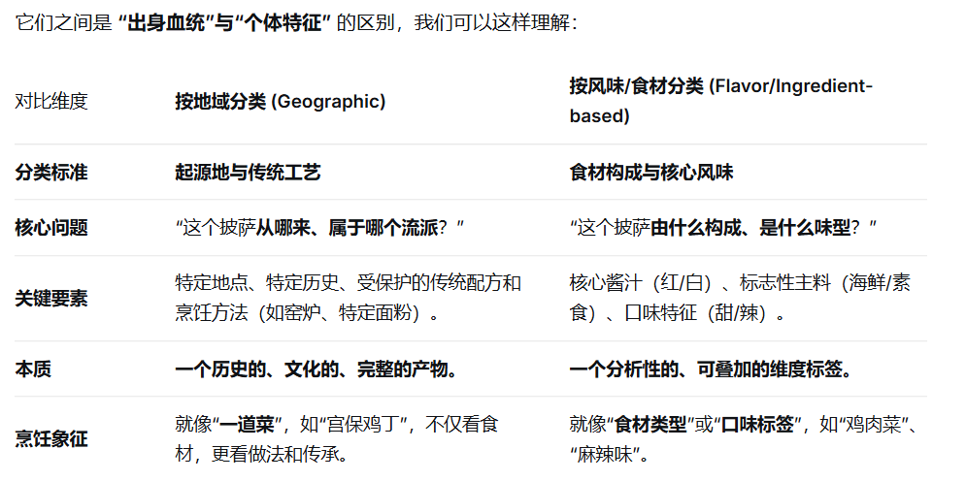
### 详细拆解一下：

**1. 按地域分类：是“认证血统”**

一个披萨能叫“那不勒斯披萨”，不仅因为它用了番茄、水牛奶酪和罗勒。它必须：
* **来自那不勒斯**，遵循**联合国非遗**的传统规范。
* **饼底**必须是特定的“那不勒斯饼底”（中心薄5mm，有豹斑）。
* **酱汁**必须是生磨的“那不勒斯红酱”。
* **烘焙**必须在约450℃的明火窑炉中烤60-90秒。

这是一种**有准入门槛的原产地认证**，即使你拿同样的食材在纽约做一个，它也只能叫“纽约式玛格丽特”，而不是正宗的“那不勒斯玛格丽特”。**地域分类定义了披萨的“灵魂”和不可篡改的核心身份。**

**2. 按风味/食材分类：是“识别标签”**

这种分类完全不关心你来自哪里，只关心你有什么：
* 只要你的**主酱汁是白酱**，无论你是意大利的奶油培根面风、法国的鲜奶油底，还是日式的蛋黄酱底，你就是一个 `WhiteSaucePizza`。
* 只要你的**主料是海鲜**，无论你是意大利的`Frutti di Mare`、美国的海鲜至尊，还是泰式的冬阴功披萨，你都是一个 `SeafoodPizza`。

这是一种**基于成分的快速识别系统**，就像一个物品可以被同时贴上“红色”、“大号”、“塑料”等标签。**风味/食材分类为披萨提供了灵活的、可组合的特征标签。**

### 这个设计的精妙之处：正交与多继承

这正是我们引入 `FlavorBasedPizza` 维度的原因。一个披萨可以同时是两者。

比如，我想定义一个 **“意式白酱海鲜披萨”**：
它就不能只放在地域下面，因为意式披萨的父类强制要求了红酱或特定酱汁。也不能只放在风味下面，因为它失去了意大利的烹饪手法。

这时，多继承就解决了问题，通过声明它为：
```turtle
# 一个披萨类可以同时继承两个维度的父类
pizza:ItalianSeafoodWhitePizza a owl:Class ;
rdfs:subClassOf pizza:ItalianTraditionalPizza , # 地域属性
pizza:WhiteSaucePizza , # 风味属性：白酱
pizza:SeafoodPizza . # 食材属性：海鲜
```
但这里会出现一个**逻辑冲突**：`ItalianTraditionalPizza` 的约束要求使用传统红酱 (`NeapolitanTomatoSauce`)，而 `WhiteSaucePizza` 明确要求排除番茄酱。推理机会检测到矛盾，这是正确的，因为正宗的意大利传统定义里没有白酱海鲜披萨。

**这正是本体设计的力量所在**：它不仅存储知识，还能**验证知识的逻辑一致性**。它揭示了你直觉到的那个核心问题：**“看起来的风味不同，其实是受地域传统严格制约的。”**

简而言之，本体通过两个正交维度，精准地捕捉到了人类对披萨的两种完全不同的认知方式：
1. **作为一个整体的文化产品（地域维度）**
2. **作为一个可解构的食材组合（风味维度）**

这样设计出来的知识图谱，既尊重了文化的整体性，又保留了分析的灵活性。
- 把上述的信息要明确的记录在本体里面
- 每款pizza没有定义其属性，只是注释不够，属性应该能区分为什么两种pizza是不同的
- 运行推理机，发现如下逻辑矛盾
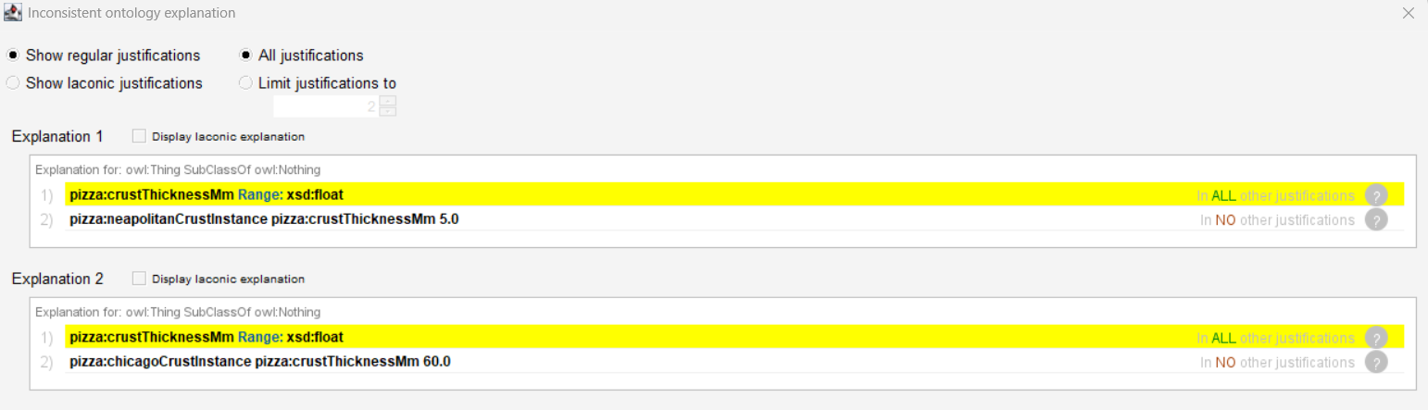
原因是crustThicknessMm规定的Range为xsd:float，而5.0和60.0被本体识别为 xsd:decimal/xsd:double，类型严格不兼容。修改Range为xsd:decimal
- 根据上面的pizza的owl，生成SKOS的业务术语文件，所有的owl的要引用这些业务术语，以后这个SKOS的业务术语文件来统一词义，后续类似的词都通过这个术语文件来统一管理，做到同名同义，同义同名
- 本体文件需要输出owl 2 格式
- 这个pizza的本体没有引用SKOS业务术语文件
现在对 OWL 本体进行以下增强：

添加 owl:imports 显式导入 SKOS 术语文件（IRI 为概念方案 http://example.org/pizza/term）。
为所有 OWL 类、属性和个体添加 skos:exactMatch，直接与 SKOS 中的对应概念建立等价关联（对于属性，匹配对应的“特征概念”；对于个体，匹配对应的“配料概念”）。
保留 rdfs:seeAlso 作为补充引用。
这样，SKOS 术语文件成为该本体的正式语义基础，实现“同名同义”的统一管理。下面是完整的 OWL 2 (RDF/XML) 文件，请保存为 UTF-8 编码。
- 我的SKOS的文件和本体文件放在一个目录下，请正确import
- <rdfs:subClassOf> <owl:Restriction> <owl:onProperty rdf:resource="hasTopping"/> <owl:someValuesFrom> <owl:unionOf rdf:parseType="Collection"> <rdf:Description rdf:about="SeafoodTopping"/> <rdf:Description rdf:about="FruitTopping"/> </owl:unionOf> </owl:someValuesFrom> </owl:Restriction> </rdfs:subClassOf> 这块报错，显示加州披萨 subclassof 有配料 some Error3
您在 Protégé 中遇到的 Error3 通常是由于 owl:unionOf 的语法结构不符合 OWL 2 RDF/XML 规范所致。具体来说，在 owl:unionOf 的集合列表中，不能直接使用 rdf:Description，而必须使用 类表达式（如 owl:Class 或直接使用该类的 XML 标签名）。
- 在protege中仍然报同样的错，显示Error
您在 Protégé 中遇到的 Error，尽管 owl:unionOf 的语法已修正，但真正的根源是语义逻辑冲突：在 hasTopping 的约束中错误地使用了 Cheese 类。属性 hasTopping 的 rdfs:range 定义为 Topping（配料），这意味着通过该属性关联的对象必须是 Topping 或其子类的实例。Cheese（奶酪）在本体中与 Topping 平级（都是 PizzaComponent 的子类），不是 Topping 的子类。
- <rdfs:subClassOf>
<owl:Restriction>
<owl:onProperty rdf:resource="hasTopping"/>
<owl:allValuesFrom>
<owl:unionOf rdf:parseType="Collection">
<VegetableTopping/>
<HerbTopping/>
<FruitTopping/>
</owl:unionOf>
</owl:allValuesFrom>
</owl:Restriction>
</rdfs:subClassOf>同样的报错
- <owl:Restriction>
<owl:onProperty rdf:resource="hasTopping"/>
<owl:allValuesFrom>
<!-- 必须用rdf:Description声明这是一个匿名类（并集类） -->
<rdf:Description rdf:type="owl:Class">
<owl:unionOf rdf:parseType="Collection">
<owl:Class rdf:about="VegetableTopping"/>
<owl:Class rdf:about="HerbTopping"/>
<owl:Class rdf:about="FruitTopping"/>
</owl:unionOf>
</rdf:Description>
</owl:allValuesFrom>
</owl:Restriction> 这样才是正确的使用方式，修改所有错误的地方，并且生成完整的本体文件
- <rdfs:subClassOf>
<owl:Restriction>
<owl:onProperty rdf:resource="hasSauce"/>
<owl:allValuesFrom>
<owl:complementOf rdf:resource="TomatoSauce"/>
</owl:allValuesFrom>
</owl:Restriction>
</rdfs:subClassOf> 这个报错
- 为啥在classes里面会显示‘<owl:class>'这个类？
- skos: Concept和skos: ConceptScheme也有类似的问题，显示在classes里面
- 把下面的约束加到披萨本体：披萨四大组件的搭配约束分为地域流派法定规范、烘烤工艺物理限制、风味互斥规则三层。正统那不勒斯披萨受意大利 AVPN（正宗那不勒斯披萨协会）官方规范严格约束，仅认可玛格丽特、玛瑞纳拉两款标准配方：那不勒斯薄饼底（3–7mm）仅可搭配未熬煮圣马扎诺 DOP 番茄红酱，奶酪限定水牛马苏里拉或鲜菲奥迪拉特，配料仅允许罗勒、牛至、大蒜等香草，禁止肉类、水果、海鲜重配料，薄饼底无法承载高水分厚酱料与多配料，高温 900℃窑炉短时烘烤极易泡软饼边、破坏蓬松褶边（cornicione）结构Associazione Verace Pizza Napoletana。美式区域披萨存在专属排他搭配：圣路易斯薄脆饼底强制仅使用 Provel 混合加工奶酪，不可替换马苏里拉，配套专属甜稠番茄酱；芝加哥深盘、底特律厚饼底（20–80mm）适配低水分马苏里拉，采用倒置堆叠（芝士铺底、酱汁盖顶层），薄鲜水牛奶酪因水分过高无法适配 30 分钟长时间低温烘烤；薄脆类饼底（纽约、圣路易斯）禁止流动性白酱，厚饼底可兼容红白双酱；风味层面存在天然互斥约束：素食披萨全部配料仅限蔬菜、香草、水果，不可搭配肉类、海鲜配料；厚油脂肉类配料（辣香肠、培根）优先适配厚重美式红酱，清爽白酱仅适配海鲜、清淡蔬果配料，甜型水果配料（菠萝、榴莲）不与浓烈红肉配料共配，避免风味冲突。从量化配比约束看，标准 12 寸披萨酱汁与奶酪重量黄金配比为 2:3，酱汁过量会导致所有薄款饼底渗水软烂，配料总重量不得超过饼底面团净重，否则出现塌陷、配料滑落问题。
- 上述的本体文件，为了显示正确，给每个SKOS的数据都增加一个prefLabel，以便render的时候可以显示人可以阅读的文字
- 审视整个本体文件的层次不合理的情况，并且进行修正
- 保留了 owl:imports 导入 pizza-components.owl 和 pizza-terminology.ttl 的结构
- 修正了所有 owl:unionOf / owl:complementOf 的包裹问题（使用 <owl:Class> 包裹）
- 移除了本应由组件文件提供的类（如 Cheese, FruitTopping 等），避免重复定义
- 不再出现 <owl:class> 幽灵类或匿名实例
- 修改上述本体，把刚刚增加的信息不是放在类的叶子节点，放到披萨组件这个类，下面的子类都继承这些数据属性
- 任意披萨有且仅有 1 种饼底 Crust（Functional 对象属性 hasCrust exactly 1 Crust） 任意披萨必须存在基底酱料 / 白酱 / 无酱基底三类其一： 番茄基底披萨：hasSauce some TomatoSauce；不能完全无酱 白披萨（WhitePizza）：hasSauce some WhiteCreamSauce；禁止番茄酱 玛瑞纳拉 Marinara：允许番茄酱 + 无奶酪，属于特例 任意披萨至少含 1 种奶酪 Cheese（Marinara 除外，单独做例外公理） 作为以下pizza本体中pizza类的约束
- 做以下修订：1. 新增无酱基底pizza类，和白披萨、番茄基底披萨、玛瑞纳拉并列，放到酱汁分类这个新的类里面；2. 中式披萨、全球其他流派披萨、意大利传统披萨、美式披萨都放在地域分类这个新类别里
- 因为VegetableTopping已经定义了Topping的范围，是否还需要定义配料范围
- 下面这个披萨组件的本体中，有个属性是“状态“，这个状态有两个值，一个值是”可用“，一个值是”不可用“，当为可用的时候，其他的属性才有效（比如价格为0表示真实免费），如果是不可用的时候，其他的属性值都无效（比如价格为0表示数据不可用），按照上面价格的设计方式，修改供应商、保质期、批次、进货日期几个属性，并增加一个存量（表示还剩多少个体）的属性，确保如果某个个体属于披萨组件，那么它必须具备这些属性
- 不是为6个业务属性增加对应的有效性标记属性（is...Valid），而是大家都共用status这个属性，这个属性的可用和不可用，代表其他6个属性是“真正有效值”还是“缺失占位值”。
- 像price作为披萨组件属性一样，属性本身不设置domain，而是通过在PizzaComponent类上使用owl:Restriction someValuesFrom来强制每个组件实例必须拥有该属性。以同样的方式，增加烘烤时间、面粉种类、饼底厚度三个属性到饼底的属性
构建流程：
- 看看下面的流程（豆包生成BPMN的文件），这个流程是否有问题，并且按照标准术语进行修复
- 把Camunda 7版本的bpmn改为Camunda 8版本，保留原来的图形元素，给出完整文件，并且把任务assign给demo这个用户
- 创建一个饼底的表，里面包含饼底的所有数据属性作为字段，并且生成ontop的映射文件

